GUÍA DE HISTORIA, GEO. Y C. SOCIALES.

Nombre: | Curso: 2°A | Fecha: semana N° 11
¿QUÉ APRENDEREMOS?
Objetivo (s): OA 8
Clasificar y caracterizar algunos paisajes de Chile según su ubicación en la zona norte, centro y sur del país, observando imágenes, y utilizando diversas fuentes y un vocabulario geográfico adecuado (océano, río, cordillera de los Andes y de la Costa, desierto, valle, costa, volcán, archipiélago, isla, fiordo, lago, ciudad y pueblo, entre otros).
Contenidos:
Elementos de los paisajes de Chile, zona norte, centro.
Objetivo de la semana:
Clasificar elementos del paisaje de Chile, respecto a su ubicación zona norte, centro, siguiendo modelamiento e instrucciones dadas en guía.
Habilidad: Clasificar.

¿Qué necesito saber?
Para comenzar necesitas saber de qué se trata la habilidad de clasificar y elementos de paisajes de Chile.

Entonces:
Clasificar: Ordenar de acuerdo a un criterio.
Paisajes: El paisaje es la extensión de terreno que puede apreciarse desde un sitio.
- Recordemos lo trabajado en las guías anteriores. Los elementos de un paisaje, especialmente en Chile.

Ríos, Valles, Lagos, Montañas, Volcán, Archipiélagos, Costas, Islas,
Industrias, Puertos, Carreteras, Ciudades.
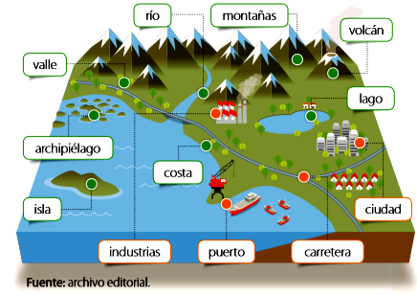

Actividad
- El paisaje puede tener diversos elementos como te he mostrado en tu trabajo. Para recordar mejor haremos unos ejercicios.
Para ello recortaremos algunos elementos y los clasificaremos.
ADJUNTARÉ RECORTABLE EN LA ÚLTIMA HOJA.
Elementos del relieve (montañas, cerros, mesetas, volcanes, llanuras, valles) | Aguas superficiales (ríos, lagos , lagunas ,etc.)
Vegetación (árboles, arbustos, hierbas etc.) | Faunas (animales)
¡¡¡Excelente!!!
TOMA UNA FOTO DE LOS TICKET DE SALIDA Y ENVIALO A TU PROFESORA WhatsApp +56945324806 DIA VIERNES

TICKET DE SALIDA Historia semana 9

NOMBRE: _________________________________ FECHA: _____________ CURSO: 2º
- Responde aquí el ticket de salida.

¿Cómo son los elementos del paisaje donde vivo?

Los elementos presentes donde vivo son ________________, _________________, ____________________. _____________________.

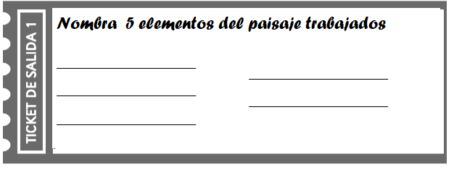

- - - - - - - - - - - - - - - - - - - - - - - - - - - - - - - - - - - - - - - - - - - - - - - - - - - - - - - - - - - - - - - - - - - -
RECORTABLE UNA CARA.
